**Programování cvičení**

Zápočet:

1. Aktivní účast (+ rekodex)
2. Zápočtový program (s dokumentaci)
3. Zápočtový test (práce s pointery)

Rekodex

Kazdy tyden

Udelat za 14 dni

Ucet rekodex + pocitacovy (4.patro vlevo, na konci vlevo)

**Programy**

1. Mince
2. 9mincí z toho jeden padelek (je tezsi)
   1. Diagram 1.a
3. N ruznych minci, najit nejtezsi
   1. Bubble sort
4. N ruznych minci, najit druhou nejtezsi
   1. Bubble sort, dvakrat
5. Pošta – “a>b” nejtezsi
   1. Pokud zmeril kazdou s kazdou tak jednim pruchodem najit tu ktera je vzdy vetsi
6. 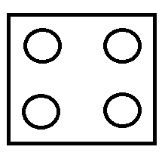Kelimkomat
   1. Otocit vsechny kelimky dnem vzhuru nebo dolu

Ale po kazdem vyndani dvou kelimku se otoci

* 1. Robot otaci – instrukce:
     1. Otocit dolu, nahoru, otocit , nic nedelat
  2. Petiboky kelimkomat
  3. Mame tri ruce a petiuhelnikovy kelimkovat
  4. 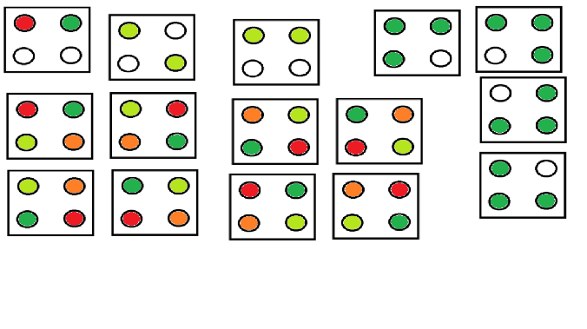Tri ruce, 6tiuhelnik
     1. Pouze pokud stroj nepredpoklada muj pohyb
     2. Pokud jeden spate, protejsi dat spravne

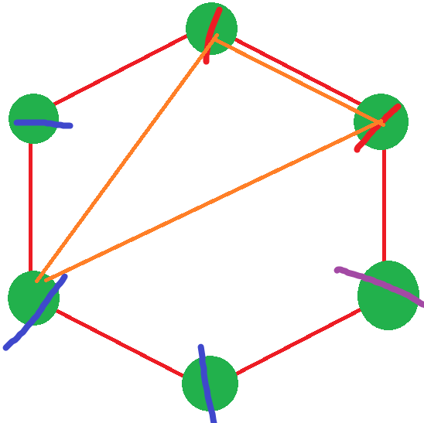

🡨--------------12.10--------------🡪

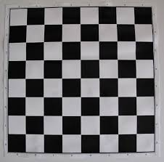

1. 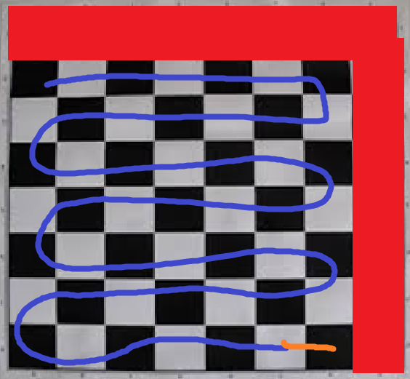Šachovnice

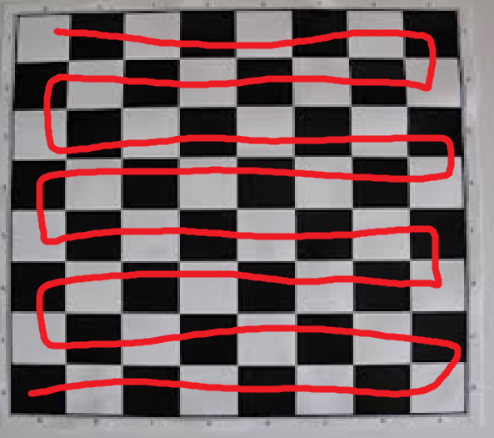A a B

C – pouze u lichého n

1. Tunel
   1. 12-1-45-2-12=12min

🡨--------------19.10--------------🡪